江苏省江浦高级中学2020-2021学年第一学期
高一年级数学检测（二）
一、单选题（每小题5分，共40分）
1．已知集合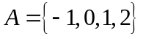，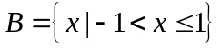，则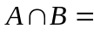（ ）
A．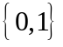 B．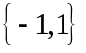 C．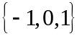 D．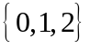
2．不等式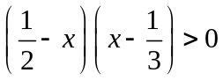的解集为（ ）
A．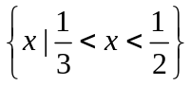 B．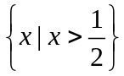 C．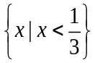 D．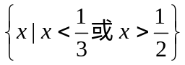
3．已知集合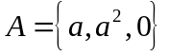，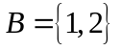，若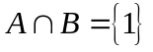，则实数的值为（ ）
A．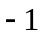 B．0 C．1 D．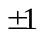
4．除夕夜，万家团圆之时，中国人民解放军陆、海、空三军医疗队驰援武汉.“在疫情面前，我们中国人民解放军誓死不退！不获胜利决不收兵！”这里“获取胜利”是“收兵”的（ ）.
A．充分条件 B．必要条件 C．充要条件 D．既不充分也不必要条件
5．已知命题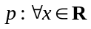，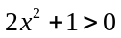，则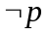是（ ）．
A．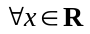，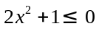 B．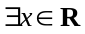，
C．，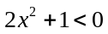 D．，
6．若正数，满足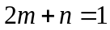，则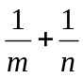的最小值为
A．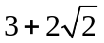 B．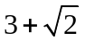 C．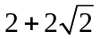 D．3
7．已知全集为R，集合A＝{﹣2，﹣1，0，1，2}，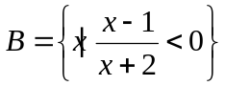，
则A∩（∁_{R}B）的子集个数为（ ）
A．2 B．3 C．4 D．8
8．若函数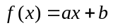的零点是（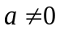），则函数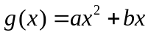的零点是（ ）
A． B．和 C． D．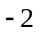和

二、多选题（每小题5分，共20分）
9．对任意实数，，，给出下列命题，其中真命题是（ ）
A．“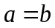”是“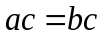”的充要条件 B．“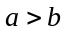”是“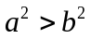”的充分条件
C．“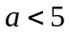”是“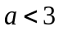”的必要条件 D．“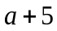是无理数”是“是无理数”的充要条件
10．若a，b，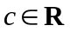，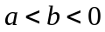，则下列不等式正确的是（ ）
A．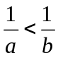 B．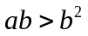 C．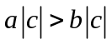 D．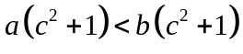
11．“关于的不等式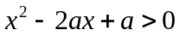对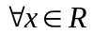恒成立”的一个必要不充分条件是（ ）
A．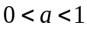 B．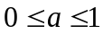 C．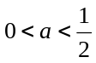 D．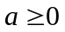
12．给定数集，若对于任意，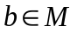，有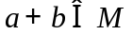，且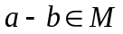，则称集合为闭集合，则下列说法中不正确的是（ ）
A．集合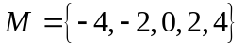为闭集合 B．正整数集是闭集合
C．集合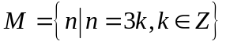为闭集合
D．若集合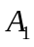，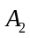为闭集合，则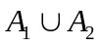为闭集合
三、填空题（每小题5分，共20分）
13．已知集合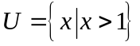，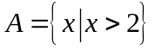，则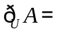________．
14．设集合，且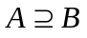，则实数的取值范围是____________．
15．如果方程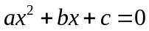的两根为和3且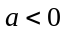，那么不等式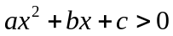的解集为____________．
16．设x＞0，y＞0，x＋2y＝4，则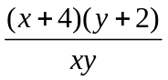的最小值为_________.
四、解答题 （17题10分，18、19、20、21、22题均是12分，共70分）
17．已知集合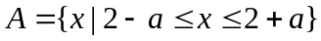，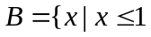或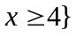．
（1）当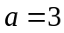时，求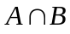；
（2）若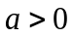，且“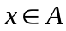”是“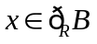”的充分不必要条件，求实数a的取值范围．
18．已知函数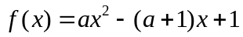，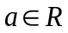.
（1）若不等式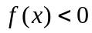的解集为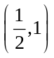，求a的值；
（2）若，讨论关于x不等式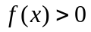的解集.
19．已知集合A＝{x|1<x<3}，集合B＝{x|2m<x<1－m}．
(1)当m＝－1时，求A∪B；
(2)若A⊆B，求实数m的取值范围；
(3)若A∩B＝∅，求实数m的取值范围．
20．某工厂生产的某种产品，当年产量在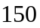吨至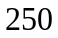吨之间时，年生产总成本（万元）与年产量 （吨）之间的关系可近似地表示成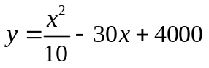，问年产量为多少时，每吨的平均成本最低？并求出该最低成本．
21．已知：对于，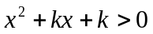成立，：关于的不等式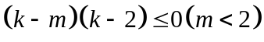成立.
（1）若为真命题，求的取值范围；
（2）若是的必要不充分条件，求的取值范围.
22．已知关于的不等式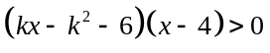，其中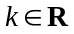.
（1）当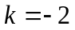时，求不等式的解集；
（2）当，试求不等式的解集.
江苏省江浦高级中学2020-2021学年第一学期
高一年级数学检测（二）参考答案
一、单选题（每小题5分，共40分）
1．A 2．A 3．A 4．B 5．D 6．A 7．D 8．B
二、多选题（每小题5分，共20分）
9．CD 10．BD 11．BD 12．ABD
三、填空题（每小题5分，共20分）
13．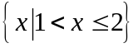 14．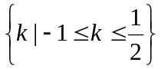 15．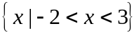或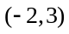 16．9
四、解答题 （17题10分，18、19、20、21、22题均是12分，共70分）
17．（1）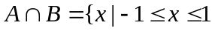或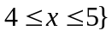；（2）
18．（1）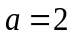 (2) 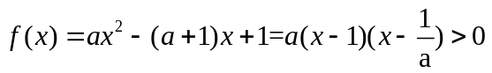
当 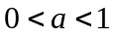时，关于x不等式的解集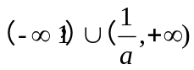
当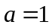时 关于x不等式的解集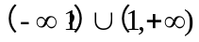
当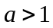 时 关于x不等式的解集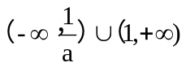
19．（1）A∪B＝{x|－2<x<3}（2）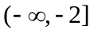（3）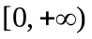
20．解：年生产总成本（万元）与年产量 （吨）之间的关系可近似地表示成 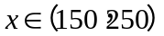
依题意可知：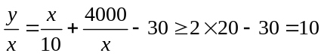
当且仅当 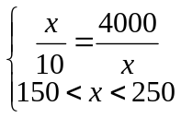 即：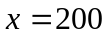时 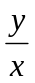取得最小值10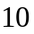万元．
所以，年产量为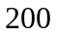吨时，每吨的平均成本最低，最低为万元．
21．（1）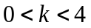；（2）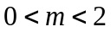．
22．（1）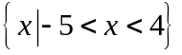；
（2）当k>0时，关于x的不等式 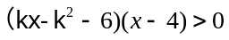等价于 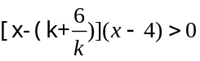
得：关于x的不等式 解集为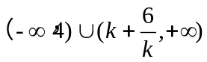
当k=0时，关于x的不等式 等价于 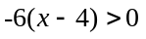
得：关于x的不等式 解集为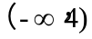
当k<0时，关于x的不等式 等价于 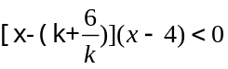
得：关于x的不等式 解集为